TRƯỜNG THCS LÝ THƯỜNG KIỆT | Long biên, ngày 04 tháng 03 năm 2022

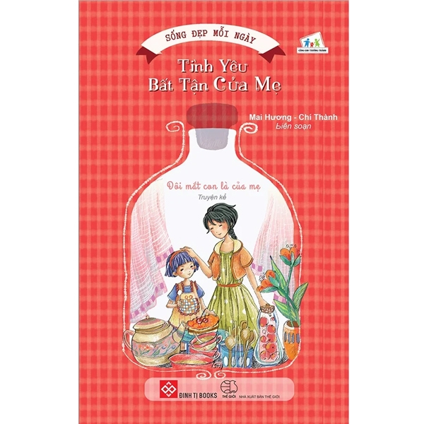BÀI GIỚI THIỆU SÁCH THÁNG 03-2022
Chủ điểm : Kính yêu mẹ và cô
Cuốn sách : Tình yêu bất tận của mẹ : Đôi mắt con là của mẹ
Thời gian giới thiệu :- Trên trang Web
- Người giới thiệu : Phạm thị Mừng
- Đối tượng nghe : Học sinh ;CBGV
- Địa điểm giới thiệu : -Trên trang Web
- Hình thước giới thiệu : online
- Mục đích giới thiệu:
- Hình thành thói quen đọc sách cho học sinh
- Tình yêu bất tận của mẹ : Đôi mắt con là của mẹ là những câu chuyện về tình yêu thương của mẹ dành cho con cái, với thông điệp chia sẻ yêu thương gắn kết gần gũi hơn tới trái tim người đọc.
- Thông tin thư mục: “ Tình yêu bất tận của mẹ: Đôi mắt con là của : Đôi mắt con là của mẹ/ B.S.: Mai Hương : Mai Hương,Chí Thành .-Tái bản lần thứ 1.-H.: Thế giới; Công ty Văn hóa Đinh tị,2020.-188tr.:tranh vẽ;21cm.
Kính thưa các thầy cô giáo và các em học sinh thân mến
Có những lời thơ đã từng làm xúc động bao thế hệ :
“ Con thường sống ngẩng cao đầu mẹ ạ
Tính tình con ngang bướng kiêu kì
Nếu có vị chúa nào nhìn vào mắt con
Con sẽ chẳng bao giờ cúi mặt trước uy nghi

Nhưng mẹ ơi con xin thú thật
Trái tim con dù kiêu hãnh thế nào
Đứng trước mẹ dịu dàng chân chất
Con thấy mình bé nhỏ làm sao’’.
Hạnh phúc thay mỗi đứa trẻ khi sinh ra, đã được nằm trong vòng tay che chở bao bọc của mẹ. Với ánh mắt hiền từ, với giọng nói ấm áp, mẹ luôn là người dõi theo con suốt cả cuộc đời. Tình yêu của mẹ dành cho con là vô bờ,song chúng ta những đứa con lại quên đi những nỗi vất vả, nhọc nhằn thường nhật của mẹ.
Hoà chung với không khí kỉ niệm ngày quốc tế phụ nữ 8/3 . Thư viện trường THCS Lý Thường Kiệt xin giới thiệu đến quý thầy cô và các bạn học sinh cuốn sách “ Tình yêu bất tận của mẹ ” do nhà xuất bản thế giới phát hành vào năm 2020 với khổ sách 13x21cm, dày 188 trang. Cuốn sách gồm 37 câu chuyện ngắn chủ yếu xoay quanh câu chuyện về tình cảm gia đình, buồn có, vui có. Mỗi câu chuyện lại là một bối cảnh khác nhau mà khi đọc nó ta chợt nhận ra dáng dấp mình cũng đâu đó trong câu chuyện. Những câu chuyện thật giản dị mà chân thật để rồi khi đọc ta mới giật mình hiểu rằng , chỉ một phút lơ đãng đôi khi ta đã làm tuân rơi những giọt nước mắt của mẹ.Tình yêu bất tận của mẹ là cuốn sách chứa đựng trong đó nhiều câu chuyện ý nghĩa về câu chuyện tình cảm thiêng liêng nhất mà bất cứ ai cũng phải trân trọng và nâng niu đó chính là tình mẫu tử, tình yêu vô tận của người mẹ dành cho con của mình. Bằng những câu chuyện nhỏ dễ đọc, dễ hiểu viết về đề tài mẹ . Cuốn sách giúp bạn đọc hiểu thêm về tình cảm mà mẹ đã luôn dành cho các con. Hình ảnh người mẹ trong từng câu chuyện nhỏ là hình ảnh thường ngày của những người mẹ trong gia đình, nó gắn liền với những lo toan, vất vả những bộn bề trong cuộc sống.
Qua những câu chuyện đơn giản xuất phát từ chính cuộc sống thường nhật. Các con có thể tìm thấy bài học ý nghĩa cho chính bản thân mình để biết yêu thương mẹ hơn, nghe lời mẹ và cố gắng ngoan ngoãn để giúp đỡ mẹ nhiều hơn. Mẹ là bạn, là thầy, là người dẫn đường chỉ lối cho con, mẹ chìa cánh tay nâng con khi con vấp ngã, mẹ luôn mở rộng cửa đón con trở về dù con thành công hay thất bại. Hạnh phúc hay khổ đau
“ Con dù lớn vẫn là con của mẹ
Đi suốt đời lòng mẹ vẫn theo con”.
Cuốn sách vẫn còn nhiều câu chuyện cảm động và ý nghĩa hơn nữa. Nó sẽ góp phần vào hoàn thiện nhân cách và tạo động lực để chinh phục đỉnh cao thành công. Các con hãy tìm hiểu và khám phá điều đó nhé
Mong rằng các em sẽ yêu thích và đến thư viện tìm đọc cuốn sách này ngay sau khi chúng mình quay lại trường nhé.
DUYỆT CỦA BAN GIÁM HIỆU | NHÂN VIÊN THƯ VIỆN
Cung Thị Lan Hương | Phạm Thị Mừng

Hôm nay trường THCS Lý Thường Kiệt xin gửi đến quý thầy cô và toàn thể các em học sinh cuấn sách song ngữ Việt _anh : Đại Tướng tổng tư lệnh Võ Nguyên Giáp do nhà xuất bản thông tin và truyền thông phát hành
Nhìn vào cuôn sách trên nền xanh đen của bìa sách nổi bật lên là hình ảnh của Đại Tướng với nụ cười hiền hậu. Cuốn sách gồm 218 trang khổ 21x24cm được phát hành và năm 2014 tập hợp rất nhiều bài viết, những câu chuyện xúc động với gần 300 hình ảnh chọn lọc có giá trị về cuộc đời và sự nghiệp cách mạng của đại tướng. Nội dung của cuốn sách tập trung vào các chủ đề quê hương, tuổi trẻ và các cuộc cách mạng từ phong trào kháng chiến cứu nước của chiến thắng điện biên phủ, kháng chiến chống mỹ đến đại thắng mùa xuân năm 1975, cùng với lòng tận tụy của ông đối với khoa học, kĩ thuật và rất nhiều lĩnh vực khác. Đồng hành cùng cuốn sách quý thầy cô và các bạn học sinh có thể thấy được vô vàn những hình ảnh đẹp và quý giá về cuộc đời làm cách mạng của đại tướng hay những tấm ảnh sinh hoạt đời thường mà dung dị của ông. Những tấm ảnh quý giá có trong tập sách này sẽ giúp mỗi người trong chúng ta hiểu thêm về Đại tướng.
Tập hợp gần 500 bức ảnh sự kiện tiêu biểu, cuốn sách đã khắc họa rõ nét chân dung của vị tướng Tổng tư lệnh văn võ toàn tài, cũng như những lát cắt trong cuộc sống đời thường của ông. Mỗi sự kiện được diễn giải hết sức ngắn gọn, giản dị, gần gũi để độc giả và người hâm mộ Đại tướng có thể nắm bắt đầy đủ tổng quát về hoạt động và cuộc đời của Người. Không đi sâu mô tả diễn biến từng trận đánh, không tập hợp nhiều số liệu khô khan, cứng nhắc... Không bố cục theo chương hồi, song cứ lần lượt ở mỗi trang sách ảnh là một dấu mốc lịch sử làm ánh lên rạng rỡ lịch sử một con người gắn với lịch sử dân tộc... Trong tập sách ảnh còn chuyển tải nhiều thông tin quý, giá trị, cả bút tích của Đại tướng về các bản mật lệnh tổng công kích ghi rõ ngày, giờ đánh vào Điện Biên Phủ…
Cầm cuốn sách này trên tay, mỗi người dân chúng ta sẽ ý thức được rằng, để có được cuộc sống hòa bình độc lập ngày hôm nay, cha ông ta đã phải trải qua bao gian nan, bao đau thương, đã hi sinh cả phần máu thịt của mình, bao thế hệ đã phải nằm xuống để giữ gìn và xây dựng nền độc lập cho chúng ta ngày hôm nay.Chúng ta, những chủ nhân tương lai của đất nước hãy cố gắng trau dồi tri thức, rèn đức luyện tài để xứng đáng với những hi sinh của ông cha ta, góp phần nhỏ bé để xây dựng đất nước tốt đẹp hơn từng ngày.

DUYỆT CỦA BGH | NHÂN VIÊN THƯ VIỆN
Cung Thị Lan Hương | Phạm Thị Mừng

